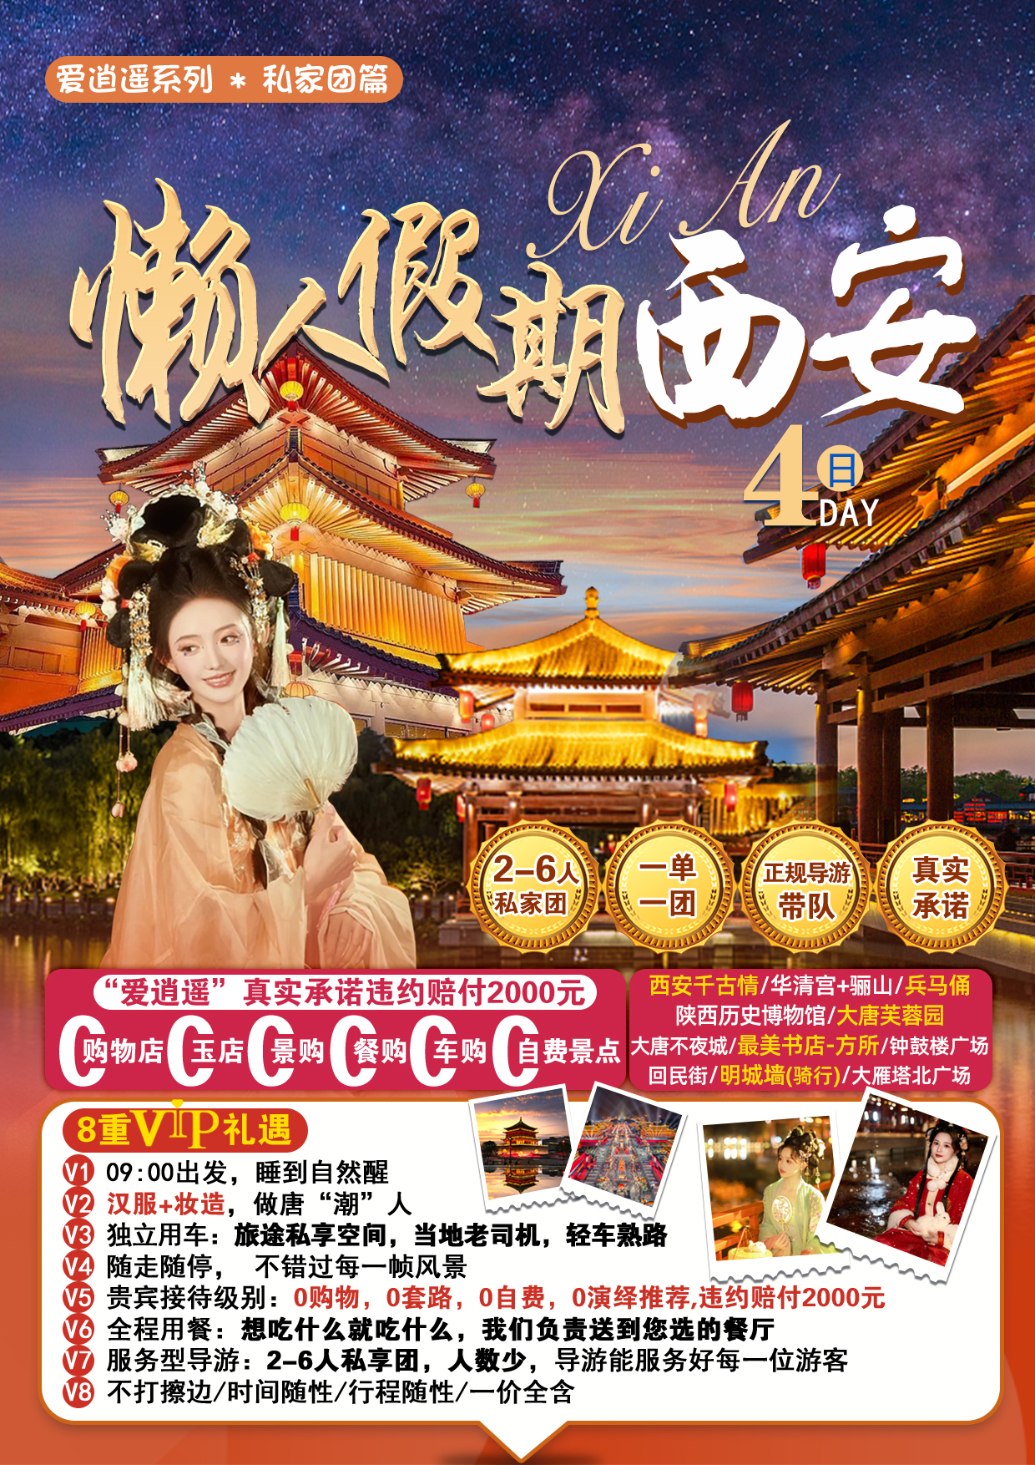

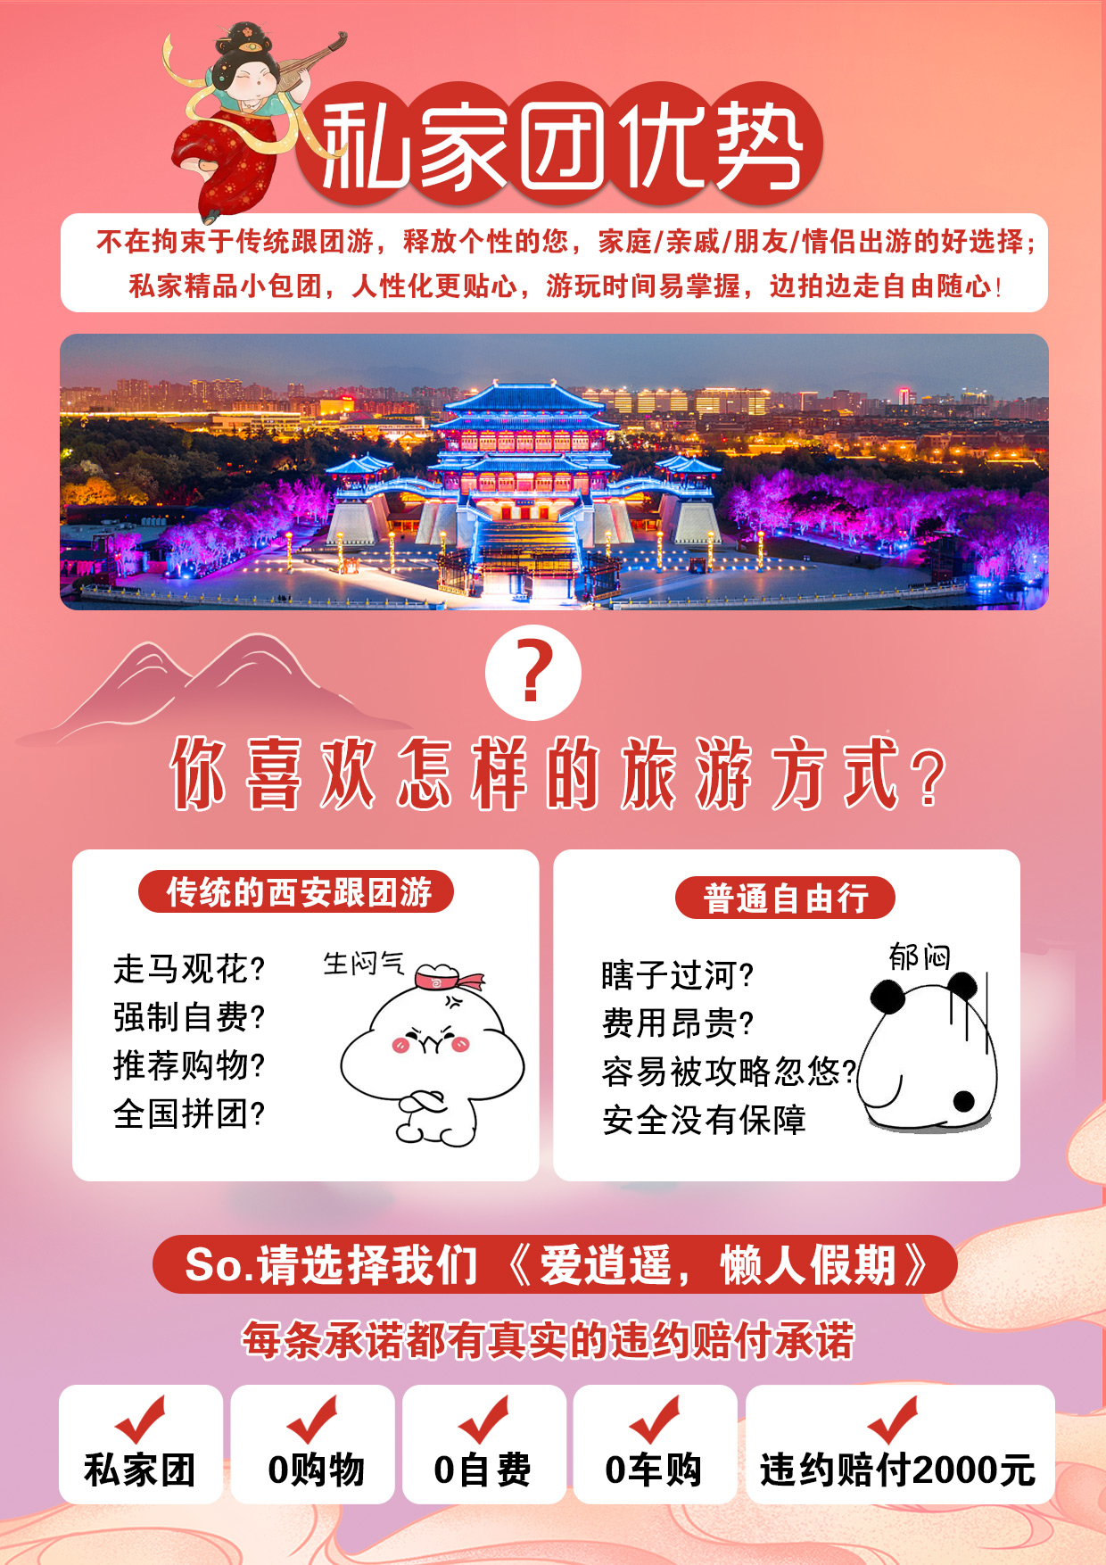

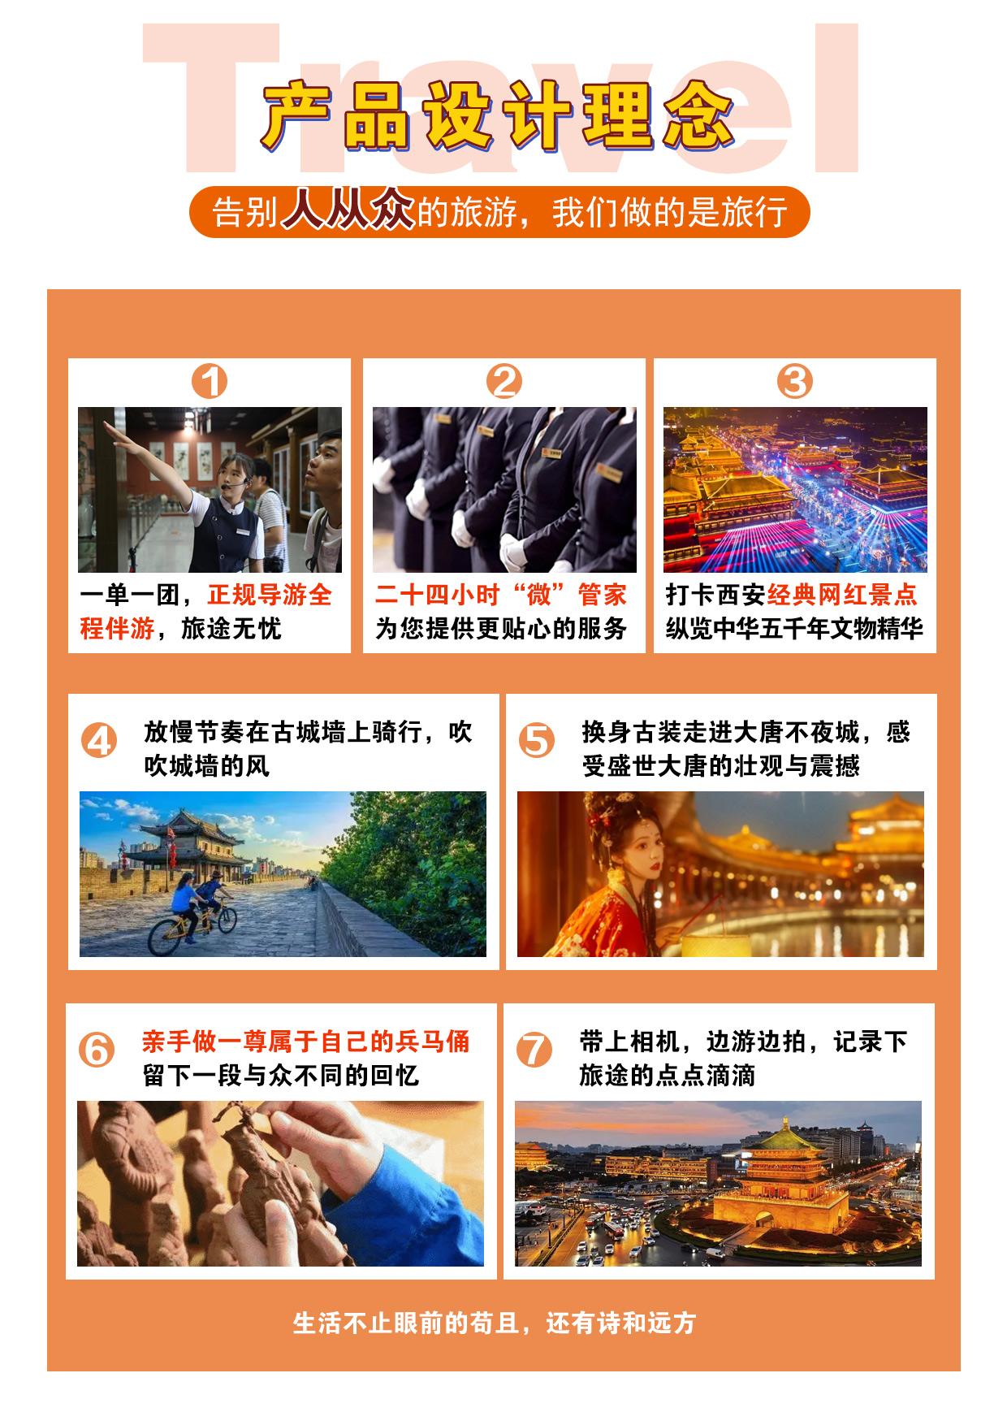

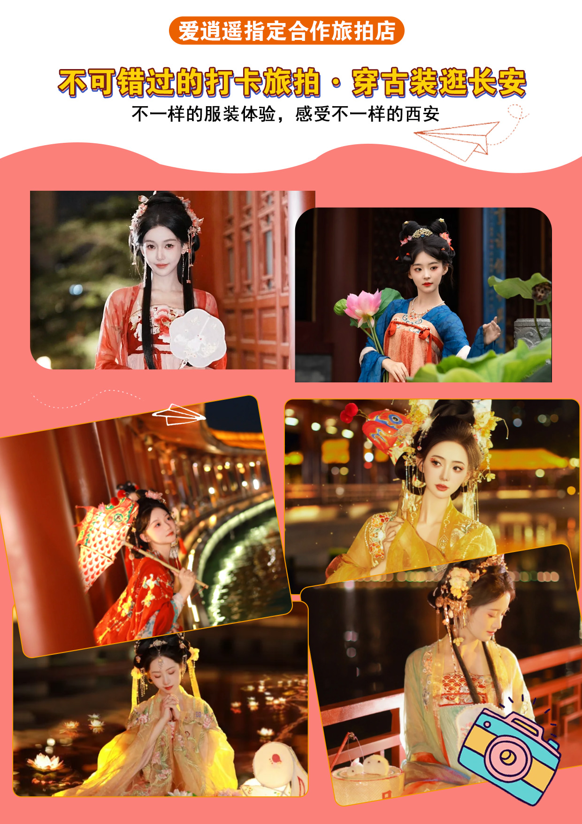

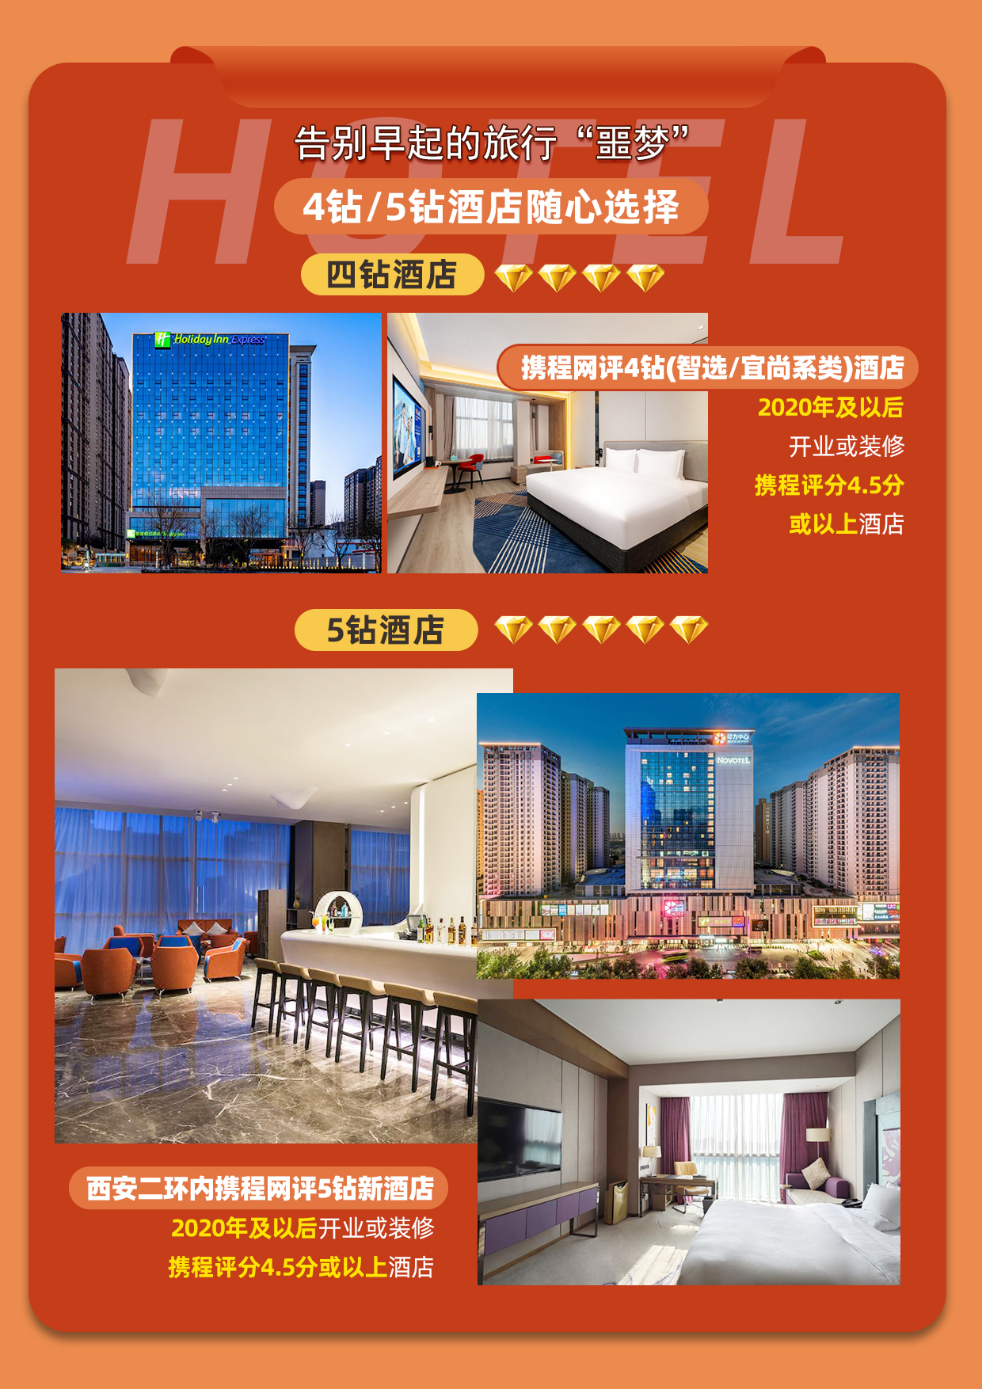
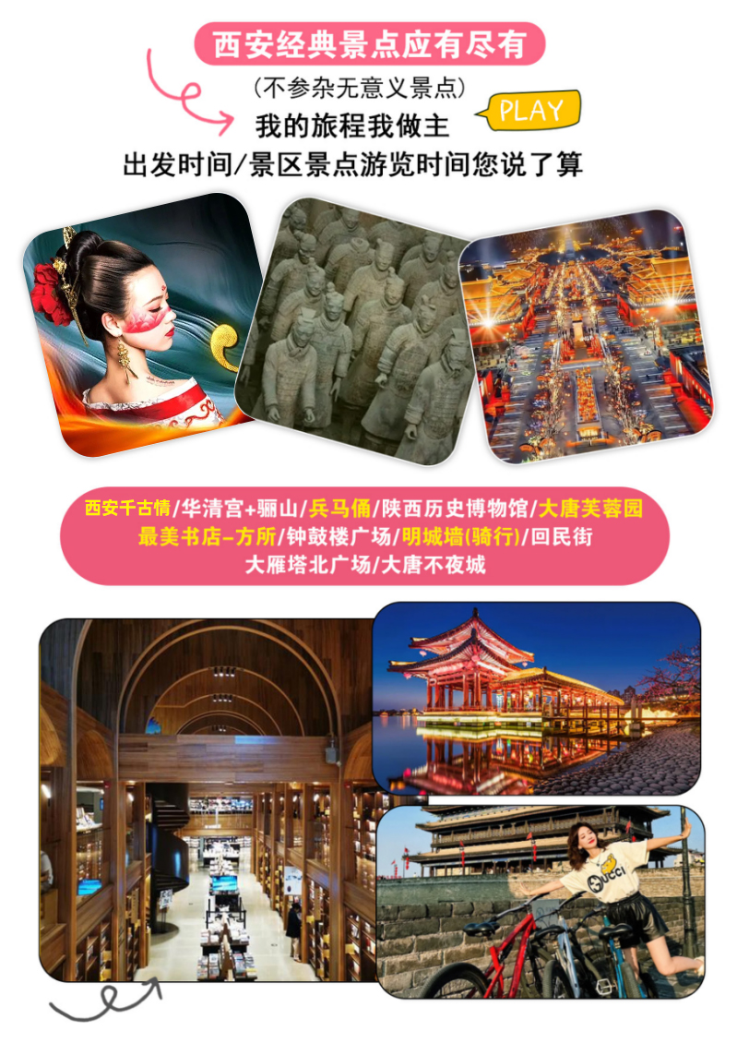

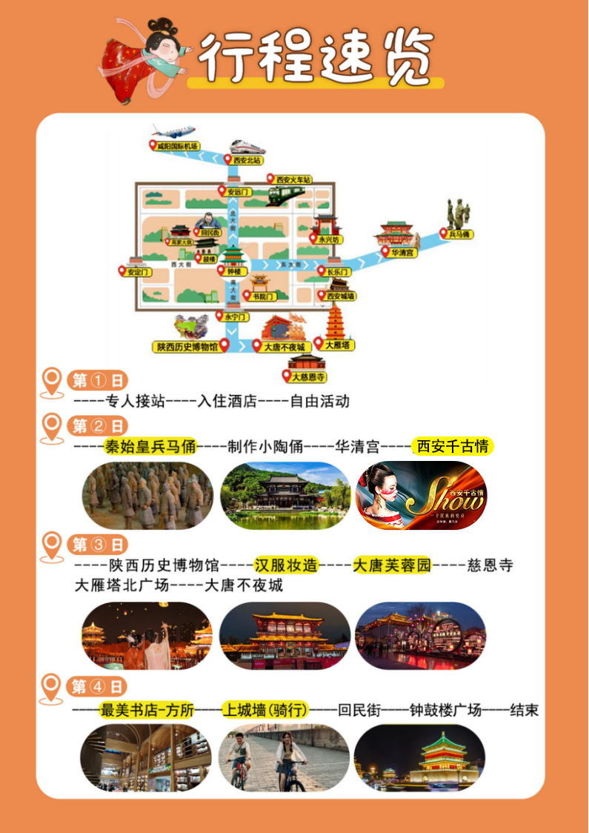

懒人假期*西安 4日游

千古情/华清宫+骊山/兵马俑/陕历博/大唐芙蓉园/
最美书店-方所/钟鼓楼广场/明城墙(骑行)/回民街/
大雁塔北广场/大唐不夜城

2-6人私家团 一单一团 正规导游带队 真实承诺

8重VIP礼遇
V1: 09:00出发，睡到自然醒
V2：汉服+妆造，做唐“潮”人
V3：独立用车：旅途私享空间，当地老司机，轻车熟路
V4：随走随停， 不错过每一帧风景
V5：贵宾接待级别：0购物，0套路，0自费，0演绎推荐,违约赔付2000元
V6:全程用餐：想吃什么就吃什么，我们负责送到您选的餐厅
V7:服务型导游：2-6人私享团，人数少，导游能服务好每一位游客
V8:不打擦边/时间随性/行程随性/一价全含

不在拘束于传统跟团游，释放个性的您，家庭/亲戚/朋友/情侣出游的好选择
详 细 行 程 安 排
D1 | 温暖的家✈/西安 |  |  | 住宿：西安
今日安排：
乘飞机/火车赴古都西安，精心安排爱逍遥接机人员在机场提前等候我们尊贵的VIP游客，落地不等待，即接即走。
【温馨提示】
1. 抵达酒店后，请在前台报姓名，凭有效证件办理入住手续，如有疑问可咨询酒店前台或致电私人管家。
2. 依酒店规定，当天14点后方可check in；若您抵达较早，可将行李寄存于前台，自行前往周边景点或餐厅。
3. 若入住酒店时需支付房卡押金，请您自理。退房查房后，如无问题酒店会原路退还给您（退房时间一般是中午12点），入住期间如有消费请看清价格后再消费。
4. 参考酒店无法指定，如您对住宿房型（大/双床）有特殊要求，您可以在下单时备注，我们将尽量安排，但不保证，敬请谅解！
5. 单人入住，无法不安排拼房，需补单人房差，谢谢！
D2 | 秦始皇兵马俑→制作小陶俑→华清宫→无界长安 |  |  | 住宿：西安
今日安排：
08:00morning call，睡到自然醒, 9：00Let's go
乘车前往参观世界第八大奇迹之一的【秦始皇兵马俑】（约3小时，景区交通5元自理）这里南倚骊山，北临渭水，气势宏伟，是世界上最大的地下军事博物馆，是世界考古历史上最伟大的发现之一。
随后体验-陶俑手工制作-特别赠送：亲手制作兵马俑，探寻兵马俑制作过程。自己动手制作的小陶俑可带回家。
游览位于骊山脚下的唐代皇家避暑行宫——【华清宫】（约1.5小时，景区交通20元自理，骊山索道60元自理），国家首批5A级旅游景区， 唐代时造殿并赐名“华清宫”，当年唐玄宗与杨贵妃经常在此沐浴温泉，大诗人白居易更是在此留下了“春寒赐浴华清池，温泉水滑洗凝脂”的千古绝句！因其亘古不变的温泉资源、烽火戏诸侯的历史典故、唐明皇与杨贵妃的爱情故事、“西安事变”发生地而享誉海内外，成为中国唐文化旅游标志性景区。
*赠送价值298元大型表演【《西安千古情》（游览约1.5小时）它是由世园集团与宋城演艺联合打造的重大文化旅游产业项目，一座长安城，半部中华史，穿越门在此带你开启穿越时空之旅。观演一小时，尽览七千年。（温馨提示：千古情表演导游有权根据预定场次灵活安排，赠送项目不参加费用不退，如因景区限流或者景区关闭则安排《驼铃传奇》或《1212》或《复活的军团》普通席或《大唐女皇》普通席等其他表演，具体由地接社为准）
【温馨提示】
1、兵马俑和华清宫 内设景区购物场所，非旅行社协议购物店，您可自由进出，如购物请谨慎！
2、华清宫景区由华清宫和骊山景区组成，参观完华清宫景区后可视体力情况选择骊山的游览。
3、行程不含兵马俑电瓶车5元/人；骊山景区电瓶车（20元/人），不含骊山往返索道（60元/人），如需敬请自理。
4、骊山可能会因天气原因等关闭，有华清宫可以游览但骊山关闭的情况，骊山无安排其他替换景点，敬请谅解。
5、导游不陪同上骊山，请自行游览；骊山景区与华清宫属于套票，若您不游览骊山景区无单独退费。
D3 | 陕历博→汉服妆造→大唐芙蓉园→慈恩寺→大雁塔北广场→大唐不夜城 |  |  | 住宿：西安
今日安排：
08:00morning call，睡到自然醒, 9：00Let's go
参观【陕西历史博物馆】/【陕西历史博物馆秦汉分馆】/【西安博物院】（根据有票情况三选一）（约2小时，不含耳麦和景区内专业讲解）（如遇陕历博馆预约满票或其他不可抗力则换成陕历博秦汉分管或西安博物院）
我们来到【爱逍遥指定汉服实体店】（赠送项目，约1小时，不参加不退费）挑选汉服+换衣服+做妆造（区别于路边街头 换衣服，直到满意为止}换完衣服后
步入国家5A景区【大唐芙蓉园】（约1.5小时）打卡拍照。大唐芙蓉园是在原唐代芙蓉园遗址以北，仿照唐代皇家园林式样重新建造的，是中国第一个全方位展示盛唐风貌的大型皇家园林式文化主题公园。
大唐芙蓉园溜达完，则前往【大慈恩寺】（不含登塔，登塔自理30/人），体验一次“慈恩寺下题名处，十七人中最少年”的意气风发。大慈恩寺是唐代皇家寺院和国立译经院，也是规模最大的寺院，占当时晋昌坊半坊之地，共有13庭院、屋宇1897间（包括翻经院），重楼复殿、云阁、蝉房并有塑像，十分壮观，是 唐长安城 最宏伟壮丽的寺院。
游览亚洲最大的音乐喷泉广场【大雁塔北广场+大唐不夜城】（游览约1.5小时）远观相传唐僧玄奘从印度取经回国后，为了供奉和储藏梵文经典和佛像舍利等物亲自设计并督造建成的西安标志性建筑——大雁塔。
【大唐不夜城】打卡网红拍摄地--不倒翁小姐姐，欣赏真人版不倒翁的表演。
温馨提示：
- 大雁塔北广场+大唐不夜城，属于开放性景点，主要以自由活动为主，司机、导游不陪同游览。
- 大雁塔北广场+大唐不夜城，因市中心交通特殊性，司机根据情况就近停车。
D4 | 最美书店-方所→上城墙(骑行)→回民街→钟鼓楼广场→结束 |  |  | 温馨的家
今日安排：
08:00morning call，睡到自然醒, 9：00Let's go
乘车前往位于老城根的【中国最美书店--方所】，集书店，美学生活，咖啡，展览空间与服饰时尚等混业经营为一体，是诗人也斯的赠语“但愿回到更多诗歌朗读的年代，随风合唱中隐晦了的抒情需要另外的聆听”。
游览中国现存规模最大、保存最完整的古代城恒【明城墙（城墙骑行）】（上城墙，自由打卡拍照约60分钟）赠送体验-骑行，骑行押金自理，（赠送项目：城墙骑行，不参加不退费，或若节假日限流，因年龄限制（12周岁以下儿童、60周岁以上老人谢绝骑行）等无法提供骑行；无退费，）
前往西安市中心地标建筑—【回民小吃街+钟鼓楼广场】（约1.5小时）西安仿古一条街回民街，在这里可以品尝到陕西各种小吃。

参观结束后根据返程时间结束完美旅程！
温馨提示：
1.钟鼓楼广场+回民街，属于开放性景点，主要以自由活动为主，司机、导游不陪同游览。
2.回民街，属于小吃街类型，有很多售卖小吃等场所，可自由自费品尝陕西美食。
3.钟鼓楼广场+回民街，因市中心交通特殊性，司机根据情况就近停车。

接 待 标 准
费  用  包  含 | 如因景区通知关闭、景区限流或不可抗力原因无法游览此景点，地接社有权协商更换景点或调整行程顺序。
 | 交通 | 2-3人默认用5座私家车；4-5人默认用7座商务车；6人默认9座商务车。保证一人一正座；如需升级其他车型，可提前沟通咨询，差价自补
住宿：携程4钻/5钻任选（以下2个标准，根据自己需求出团前选择）
酒店房型：正常默认是普通双标间，如需大床房，需报名时提前告知

住宿：任选携程4钻智选/5钻任选（以下2个标准，根据自己需求出团前选择）
酒店房型：正常默认是普通双标间，如需大床房，需报名时提前告知

入住指定酒店+备选不超过3家同级别高评分酒店
携程网评4钻(智选/宜尚系类)酒店—2020年及以后开业或装修酒店
指定酒店： 西安团结南路智选假日酒店 【2024年开业 网评4.7分】
（如遇指定酒店无房情况下备选以下酒店（不超过3家））
西安大兴智选假日酒店 【2024年开业 网评4.8分】
西安高新科技路智选假日酒店 【2021年开业 网评4.7分】
宜尚PLUS酒店（西安汉城湖世融国际店 ）【2020年开业 网评4.7分】

西安携程网评5钻新酒店（二环内）--2020年及以后开业或装修酒店
指定酒店： 西安站大明宫城际酒店 【2024年开业 网评4.9分】
（如遇指定酒店无房情况下备选以下酒店（不超过3家））
西安大明宫诺富特酒店 【2024年开业 网评4.8分】
西安铂金万澳胜利饭店 【2021年开业 网评4.7分】
西安金陵紫金山酒店 【2025年开业 网评4.8分】
备注：不同标准价格不一样，根据自己需求选择
温馨提示：
携程网评的钻级，可能会出现临时掉钻的情况，尽情谅解！！！
⻄安⼤部分酒店⽆法提供三⼈间或加床，如遇⾃然单⼈住⼀间房，须按提前抵达或延住的房价补付房差。
西北地区经济发展落后，同星级宾馆酒店规模设施落后江浙地区（例如三星酒店相当于发达地区 二星），一些新建的且设施较好的酒店一般位于市区周边，如需额外安排多的被褥，电热毯等，请向酒店工作人员索取。
 | 门票 | 含景区首道大门票，小交通及园中自费项目自理 ；行程中所有赠送项目不参加不退费  免票优惠我社按照旅行社优惠价格退费，如产生景区保险费用需要自理
 | 用餐 | 用餐：3早早餐为酒店赠送（不用不退）
 | 儿童 | 儿童为13岁以下（包含：车位、导游服务，汉服+妆造，骑行；兵马俑DIY）；  不含：床位以及床位早、景点门票、无界长安、；其他费用自理，产生费用请自付景区或酒店。
 | 导游 | 2-3人，安排5座小轿车；安排持证导游兼司机进行服务  4-5人，安排7座商务车；安排持证导游兼司机进行服务  6人， 安排9-12座商务车；安排持证导游+司机进行服务
购物：全程0购物店
绝无餐厅购物店，餐厅的小超市除外
1）爱逍遥系列所有产品承诺提前真实告知当地接待真实情况，绝不隐瞒。
爱逍遥贴心提前告知：西安因当地情况特殊，不论何种行程，都默认会在车上售卖陕西土特产，无法避免，敬请谅解。
2）西安各处商业街、街道旁会路过特产店、购物店等，游客可自由决定是否游玩参观或购买，导游不推荐、不介绍，个人购物行为与旅行社无关，不接受此类投诉，敬请谅解。
3）友情提示：兵马俑景区/华清宫景区内设有玉展馆，不属于旅行社协议行为，谨慎购买
 | 保险 |  | 旅行社责任险。旅行社意外险建议客人购买，请在签合同时注明。  注：保险公司对2岁以下和70岁以上老年人保额减半。
特别提示
1、另身体有疾病不适合出行的请不要参团。老人小孩建议有家人陪同。
2、唐服体验：若有损坏、污染、丢失衣服及配件，照价赔偿！
3、酒店需收取⼀定押⾦（按 照酒店不同标准，每间 100-300 元不等），需要游客在酒店前台⾃⾏⽀付，离店时房间设施⽆损坏则全额 退还。若有损坏酒店物品、污染床品、设施、丢失房卡等，须游客⾃⾏赔偿酒店损失。
4、如因不可抗力原因调整或者变更行程，如额外产生费用，需游客自理。
5、所有赠送项目，如不参加 无退费。
6、如因演绎临时关停，景区关闭等情况，地接社有权调换成其他类型演绎
费  用  不  含 | 全程无自费景点和演绎推荐，违约赔付2000元  以下是行程中不含的景区小交通（客人可以自理）：  景交：兵马俑电瓶车5元/人 、华清池景区电瓶车20 元/人、骊山往返索道 60 元/人、  以上均为景区里的小交通费用，不属于自费项目，客人知悉。  ---------------------------------------------------------------------------------------------------------------------------  1、酒水、个人消费、景区内索道、沿途行程内景点小门票、行程中备注未含的餐。  2、由于不可抗拒因素导致行程变更所产生的费用（包括但不限于自然灾害，其它如航班延误或取消、车辆故障、交通意外等）。  3、受国际油价波动引起的机票燃油附加费的临时上涨差额自理，上浮具体金额遵照各大航空公司的有关  通知执行。  4、出发地到机场的接送费用，请自行前往机场。  5、旅游期间一切私人性质的自由自主消费自理，如：洗衣，通讯，娱乐或自由自主购物等。
备  注 | 1、因入住宾馆登记需要，所有游客须带好身份证等有效证件；  2、以上城市之间的行程及景点时间有可能互调，但不减少景点；因不可抗因素造成些无法游览，只负责  退还本社的优惠门票；  3、游客因个人原因临时自愿放弃游览、用餐、住宿等，费用一概不退；自费项目任何有效证件均不享受  优惠活动；  4、此行程仅为参考行程，在不降低接待标准的情况下我社保留调整景点游览顺序和住宿地点的权利！如  遇不可抗拒因素(如自然原因、火车票、机票国家政策性调价、或火车、航班延误、取消等）造成的损  失，旅行社不承担责任；  5、本产品为包价旅游产品，该产品一经签约支付，不得退订，不得变更，不得转让。甲方不得再就此问题要求乙方旅行社进行任何形式的处理和解决。  失信人特别通知及提示  失信人意为“失信被执行人”，由国家最高人民法院发布，失信人不得乘坐飞机、火车硬卧、高铁机动车，请游客报团前一定要自行查询好是否为失信人！如游客属于失信人而报团是没有向旅行社提前说明，报名后旅行社为保留客人机票位置向航空公司支付了机票定金(或全款)，失信人的机票费用将全额损失，只能退税，产生所有损失由客人自行承担，请知晓。  国家最高人民法院失信人查询网站如下：http://zxgk.court.gov.cn/， 客人报团前可到此网站进行查询！
注 意 事 项
1、未满18岁的未成年者及不具备完全民事行为能力者，请由其法定代理人陪同出游，如代理人同意未满18岁的未成年者及不具备完全民事行为能力者独立参团旅游的，视为其法定代理人完全理解并自愿接受合同内容及行程中的所有约定。
2、此团费为提前付费采购的团队优惠价，游客旅游途中自愿放弃的景点、餐、交通及住宿等，旅行社将根据实际情况退费，车费、导服费用均不退，酒店费用根据是否有损失等情况来安排退费（如果游客中途须离团，必须向导游做事先书面说明，故离团过程中一切安全责任和费用由游客自行负责。）
3、行程中所列酒店仅供参考，具体各地酒店名称、用餐地点以实际安排为准。
4、由于此行程属长途旅游线路，旅行社不接受80周岁以上的游客出游报名，不接受未成年人单独报名（夏令营行程除外），18岁以下未成年人报名参团必须有监护人签字的委托书；
5、行程中提供的景区游览时间均为参考时间，导游在保证大多数游客正常游览时间的前提下，具体时间受游客游览进度、景区容载能力、导游购买团队票的速度、停车场距景区进出口的远近、天气因素、政府行为等不可抗力的多种条件制约；
6、不可抗力说明：根据新《旅游法》第67条的规定，现做如下说明：
1）根据第67条第一、第二、第四项规定，如因不可抗力因素不能避免的影响了旅游行程的，如：在旅游过程中，如遇恶劣天气影响飞机正常起飞、因台风船只无法航行、天灾（如台风、泥石流等等）、战争、罢工等人力不可抗拒的因素影响到正常的行程游览或目的地到达，滞留机场或某地，游客自愿同意旅行社在保证不降低行程标准的情况下对行程游览和住房顺序进行前后调整。造成景点不能游览的，旅行社退门票协议价。
2）根据第67条第一、第二、第四项规定，如因不可抗力因素不能避免的影响了旅游行程的，游客不同意变更行程安排的，双方可以解除合同，但游客必须支付旅行社相关的机票、房费、车费、操作服务费用等的损失后，将余额退还游客。
7、参团最低人数说明：此行程参团最低人数为3人（含），根据新《旅游法》第63条规定，未达到约定人数解除合同，组团社须征得游客的书面同意，旅行社退还收取的所有费用；
8、退团说明
1）由于旅行社责任造成退团的、游客私自退团的，不可抗力双方同意退团的等情况，所有的款项规定都有约定，但绝不包含行程内旅行社所赠送的旅游景点和项目安排的金额。
2）根据新《旅游法》第63条规定，游客（包括旅游团队）与旅行社双方签订合同后，旅行社将视为可以向航空公司购买机票等大交通，游客单方违约的，将适用《旅游法》第63条规定。
3）行程中发生的纠纷，游客不得以拒绝登(下)机(车、船)、入住酒店等行为拖延行程或者脱团，不得拉结其他游客阻止旅游行程的正常运行，否则，除承担给旅行社造成的实际损失外，还要承担旅游费用20-30%的违约金。
9、行程变更说明
1）当有不可抗力因素造成需要变更行程的，旅行社须要求全团客人签字认可方执行。
2）当团队运行过程中，游客自愿提出变更行程，如：变换景点等，旅行社须要求全团客人签字认可方执行。
3）在行程过程中合理的、恰当的、善意的景点及路线的先后顺序的调整是有必要的，可行的，游客一致同意导游口头解释并执行。
10、游客健康状况说明
1）本次长途旅行，时间长、温差大，报名前请仔细阅读相关注意事项。游客在充分了解旅途的辛苦和行程中医疗条件有限的前提下，确定自己的身体健康状况适合参加本次旅游活动后方可报名参团。
2）游客的个人健康信息，参团时必须如实告知我社。如存下列情况，请勿参加旅游团：传染性疾病患者、心血管疾病患者、脑血管疾病患者、精神病患者。如果隐瞒病情后在旅游过程中进一步发作和伤亡，旅行社不承担任何责任。
3）因个人既有病史和身体残障在旅游行程中引起的疾病进一步发作和伤亡，旅行社不承担任何责任。
4）游客有民族风俗习惯和宗教信仰请提前告知我社。
11、解决纠纷的方式
1）根据《旅游法》第92条的规定，一旦游客与旅游经营者发生纠纷，双方都本着协商的态度进行解决，大事化小，小事化了。
2）意见单：意见单是评定旅游接待质量的重要依据，行程结束后导游会提供游客质量评价表，此表将作为我公司考核接待质量的依据，作为接待质量的凭证。请客观、如实填写意见、建议或表扬。如有接待质量问题或争议请在当地提出以便我社及时处理。有争议的，双方协商解决，协商未果，可向有关部门提出投诉。恕不接受虚填假填或不填以及逾期投诉而产生的后续争议。敬请理解支持和配合！
旅游者承诺：本人已认真阅读了上述行程安排，理解并同意遵守本补充协议，本补充协议作为旅游合同的附件，与旅游合同具有同等效力。如本补充协议与旅游合同存在不一致，以本补充协议为准。
旅游者： 旅行社：
日期： 日期：

